TEIS
VGA-Protokollet
Teori med implementering i VHDL
Lasse Karagiannis
2016-12-20

Sammanfattning
VGA-protokollet har beskrivits och en delvis färdig implementering av en VGA-kontroller har bearbetats och fåtts att fungera.

Innehållsförteckning
1 Kravspecifikationen 3
2 Beskrivning VGA-protokollet 4
2.1 Antalet pixlar kolumnvis och radvis 4
2.2 Synkroniserings signalerna och blankningssignalen 5
3 Verifiering 8
4 Validering 12
5 Källkoden 13
6 Testbänken 15
7 Do-filen 17

1 Kravspecifikationen
Kravspecifikationen för uppgiften ges av Tabell 1 nedan.

Tabell 1: Kravspecifikation från kund
Krav id | Beskrivning |  | Utfört Ja/nej
Konstruktionskrav
1 | Skapa ett Quartus-projekt med namnet vhdl2_uppgift_1a |  | JA
2a | Kravspecifikationen är att konstruera en VGA-kontroller, kommentera koden, verifiera med testbänk (före valideringen) och validera koden på DE1-kortet. |  | JA
2b | VGA-protokollet ska följas och dela 50 MHz klockan i en process för att få 25 MHz. |  | JA
Testprotokoll
3 | Testfall: VGA protokollets styrsignaler testas med ModelSim. Följande signaler ska verifieras: VGA_HS, VGA_VS, VGA_CLK och VGA_BLANK_N.  Se bilaga.  Validering på FPGA kortet:  Testfall 1: Rita en röd fyrkant i övre vänster hörn när KEY(0) trycks ned  Testfall 2: Rita en grön fyrkant i nedre vänster hörn när KEY(1) trycks ned  Testfall 3: Rita en blå fyrkant i nedre höger hörn när KEY(2) trycks ned  Dessa färger ska överlappa varandra och de ska blandas i mitten av skärmen. Se figur 14 i bilaga D. |  | JA
VHDL-kod
4 | Regler och riktlinjer för VHDL och C ska följas. |  | JA
Verifierings-/Valideringskrav
5a | Verifiera med ModelSim. |  | JA
5b | Validera på DE1-kortet. Fyll i testprotokollet. |  | JA
Rapportkrav
6 | Skriv en rapport (pdf eller word):  - Framsida med titel, ditt namn, e-post, datum och en kort sammanfattning  - Innehållsförteckning, sidnumrering och kapitel nummer  - Kravspecifikation, eget kapitel.  - Beskriv VGA-protokollet. Ett tydligt pulsdiagram i förhållande till H- och V-räknarna för VGA-signalerna: VGA_HS, VGA_VS, VGA_CLK, VGA_BLANK_N. (detta bör göras innan koden skrivs!), eget kapitel.  - Testprotokoll för verifiering och ett enkelt protokoll för validering (olika protokoll), eget kapitel.  - Konstruktionsbeskrivning, eget kapitel.  - System arkitektur  - Delsystem  - Verifiering, Eget kapitel.  - Testbänken, Teststimuli (som bygger på testprotokollet för programmet)  - Bilder på resultatet från simuleringen med ModelSim (se bilaga C för exempel)  - Ifyllt testprotokoll för verifiering  - Validering, beskriv resultatet med ett foto.  - Ifyllt testprotokoll för validering (ej samma som verifiering)  - Bilaga  - VHDL-fil  - Do-fil  - Testbänk  Ett dokumentationskrav är också att figurer och tabeller ska ha numrering och beskrivning. Figurbeskrivning under figuren och tabellbeskrivning ovanför tabellen. |  | JA

2 Beskrivning VGA-protokollet

VGA-protokollet använder sig av analoga signaler för att rita upp skärmen, vilket är p.g.a. tidigare katodstråle teknologi för styrning av elektronstrålens passeringar över fosfor belagd yta för uppritning av bokstäver och bild.
En vanligt VGA-mode är bildvisning på 640 x 480 pixlar med 16 färger. Avsikten är här att beskriva hur detta fungerar med avseende på signaler protokollet kräver.
För att underlätta förklaringar kommer terminologi från katodstråle-teknologin att användas. Skärmen ritas upp 60 ggr per sekund, där en hel skärm sägs målas eller ritas upp under ett elektronstråle svep.
Vidare används uttrycket att elektronstrålen sveper från rad till rad.
För att underlätta beskrivningen av när synkningssignaler och blankningssignalen infaller tidsmässigt i förhållande till elektronstrålens svep över skärmen, så generaliseras begreppet pixlar genom att skärmen utökas till att förutom att innehålla pixlar som är synliga för ögat, till att även innehålla pixlar som inte är synliga för ögat, på sås sätt kan synksignalernas pulsavsnitt anges i termer av pixelpositioner istället för att ange tidpunkter.
Så för att underlätta beskrivningen av när synk-signaler och blanksignalen inträffar så gör vi antagandet att 640x 480 skärmen egentligen är 800 x 525. Detta alltså för att kunna ange synk och blanksignalernas påslag i termer av pixelpositioner, vilket är endast för att underlätta framställningen.

2.1 Antalet pixlar kolumnvis och radvis
Vi har 640 pixlar i x-led, och 480 pixlar i y-led enligt Figur 1
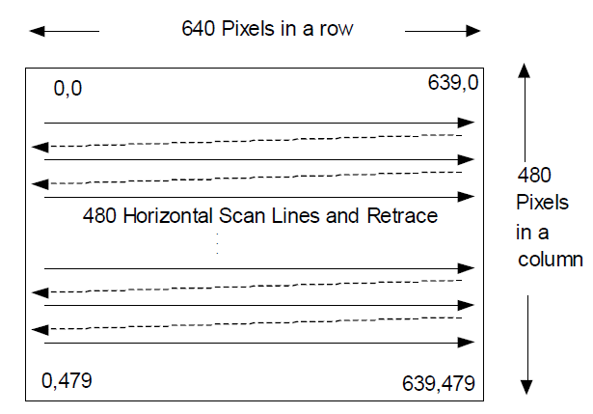
Figur 1 640 kolumner och 480 rader med pixlar

Varje pixel består av tre belagda cirklar av olika fosfortyp, som emitterar rött, grönt respektive blått ljus vid fosforescens, där den emitterade ljusintensiteten är proportionell emot den infallande partikel intensiteten. Färgbilder kan därför skapas genom adekvat kontroll av tre elektronstrålar
som var för sig bestryker de röda, gröna och blå fosforskikten respektive.

Hur lång tid tar elektronstrålens passering över en pixel? Ögat kräver en bild-uppdateringsfrekvens på minst 30Hz, och om vi väljer det dubbla 60Hz, så betyder det att tiden för att rita 640*480 = 307200 pixlar måste vara 1/60 = 0.01666s, men eftersom vi behöver synk-signaler så måste elektronstrålen svepa längre på samma tid, motsvarande 800*525 pixlar.
800*525 = 420 000 pixlar måste kunna svepas över på 0.0166s. Antal sekunder per pixel blir 0.0166/420 000 =3.966E-8 eller 39ns, vilket ger inversen, den s.k. pixelfrekvensen, antalet pixlar per sekund till 25 210 084, eller 25.2 MHz. Detta ger att klockan till VGA-avkodningen måste halveras då systemklockan på 50MHz används.

2.2 Synkroniserings signalerna och blankningssignalen

För att elektronstrålens passeringar över skärmen skull synkroniseras kolumnvis i x och radvis i y, så behövdes synksignaler som gick från hög till låg nivå en bestämd tid efter att elektronstrålen ritat
svept över varje rad, samt en en bestämd tid efter att elektronstrålen ritat en en hel skärm, dvs, efter 480 rader. Se Figur 2 för ett tidschema för synksignalerna, normaliserat till tiden det tar att rita en pixel.
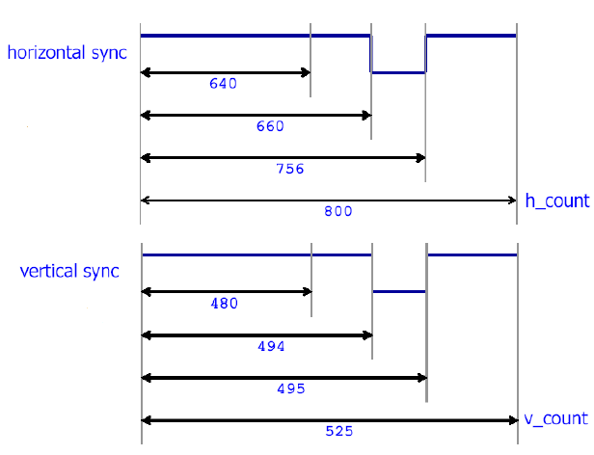
Figur 2 Tidsschema för synksignaler, där en tidsenhet är tiden för elektronstrålens passering över en pixel.
Horisontella synksignalen VGA_HS skall enligt bilden gå låg från pixel 659 till 755(pixelräkningen i programmet börjar från noll, till skillnad från Figur 2, som börjar på ett).
Vertikala synksignalen VGA_VS skall enligt Figur 2 vara låg under hela rad 493 (radräkningen börjar också från noll)
Förutom synkroniseringssignaler så måste blankningssignalen finnas. Blankningssignalen VGA_BLANK är hög under den tiden då elektronstrålen avses att rita skärmen och går låg då elektronstrålen är ”utanför” ritfältet. Då bilden går från pixel 0 till 639 i x-led, och från 0 till 479 i y-led, och hela svepet slutar vid 799 i x-led respektive 524 i y-led, så skall blankningssignalen gå låg från 640 till 799 i x-led, samt från 480 till 524 i y-led.
Sammanfattningsvis gäller alltså följande:
- Elektronstrålen sveper från pixel 0 till 799 i x-led
- Elektronstrålen sveper från rad 0 till rad 524 i y-led
- Horisontella synksignalen VGA_HS går låg då elektronstrålen befinner sig vid pixlar 659 till 755 i x-led.
- Vertikala synsignalen VGA_VS går låg då elektronstrålen befinner sig på rad 493
- Blankningssignalen VGA_BLANK, går låg då elektronstrålen befinner sig utanför ritfältet dvs. från pixlar 640 i till 799 i x-led för raderna 0 till 479, och för samtliga pixlar i x-led för raderna 480 till 524.
- För att få en flimmerfri bild så skall VGA_CLK vara 25.2MHz för bilduppdateringsfrekvensen 60Hz.

3 Verifiering
Följande testas. Knapp 0 trycks in vilket ska generera en röd fyrkant.
Fyrkanten ska ockupera pixlar 0 till 360 i x-led och rader 0 till 320 p.g.a. raden
VGA_R <= (others => '1') when (unsigned(x_counter) >= 0 AND unsigned(x_counter) <= 360 AND unsigned(y_counter) >= 0 AND unsigned(y_counter) <= 320) AND KEY(0) ='0'
else (others => '0');
Vidare skall synksignalerna och blankningssignalerna vara korrekta. Se Tabell 1 för testprotokollet:
Signal | Krav | Godkänt/Ej godkänt
VGA_CLK | 25MHz | Godkänt, Figur 3
VGA_R | 0xFF, för 0 <= x <= 360 OCH  0<= y <= 320 | Godkänt, Figur 3 och Figur 4
VGA_HS | '0', för 659<= x <=755, '1' annars | Godkänt, Figur 5 och Figur 6
VGA_VS | ´0´, för y = 493, '1' annars | Godkänt, Figur 7
VGA_BLANK | '1', för 0<=x<= 639 OCH  0<= y <= 479, '0' annars | Godkänt, Figur 8, Figur 9, Figur 10

Figur 3 veriferar att VGA_CLK är 25MHz, samt att VGA_R är 0xFF från pixel 0, rad 0, samt att VGA_HS, VGA_VS och VGA_BLANK är höga då elektronstrålen är i början av ritfältet-

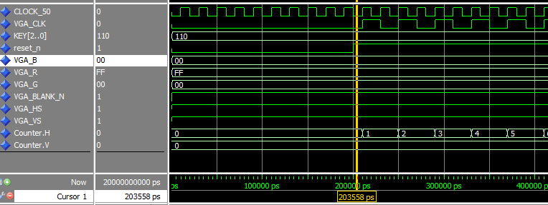
Figur 3 Början av elektronstrålesvepet
Figur 4 visar att VGA_R går låg efter pixel 360 på rad 320
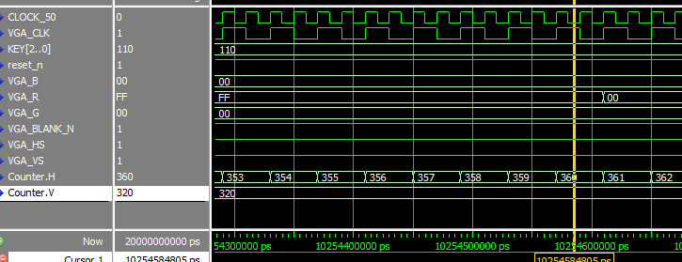
Figur 4 VGA_R signalen ritar klar röda fyrkantens nedre högra hörn

Figur 5 visar att VGA_HS är låg fr.o.m pixel 659.
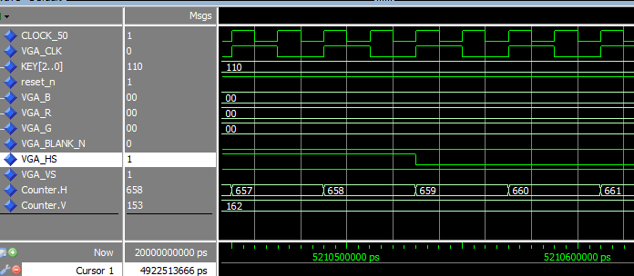
Figur 5 VGA_HS går låg vid pixel 659

Figur 6 visar att VGA_HS går hög igen efter pixel 755
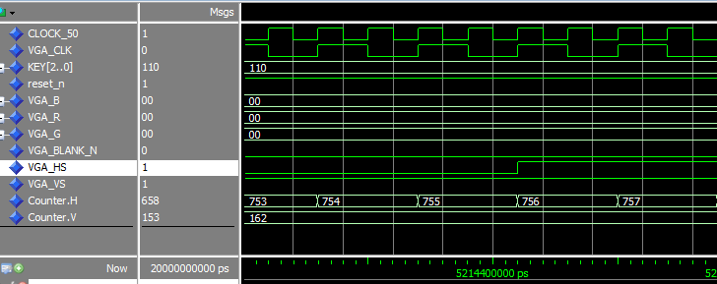
Figur 6 VGA_HS går hög vid pixel 756, efter att ha gått låg vid pixel 659

Figur 7 visar att VGA_VS är låg under hela rad 493
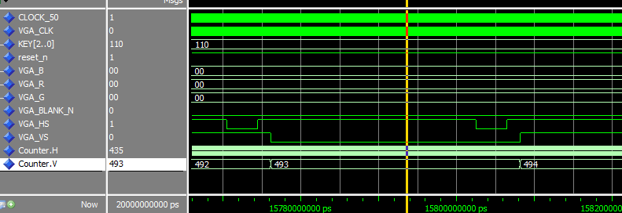
Figur 7 VGA_VS är låg under rad 493

Figur 8 indikerar att VGA_BLANK går låg för varje rad fram till 497 fr.o.m. pixel 640, i figuren har radnumret helt godtyckligt valts till 348. Figur 9 visar då VGA_BLANK går låg för sista gången vid pixel 640, därefter är VGA_BLANK låg för alla pixlar fr.o.m. rad 480 till rad 524 då ett helt elektronsvep är avklarat, Figur 10.

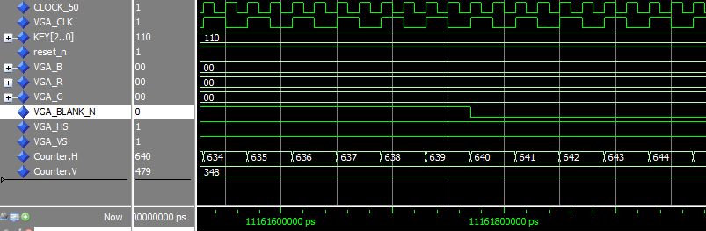
Figur 8 VGA_BLANK går låg vid pixel 640 fram till rad 479. Rad 348 visas

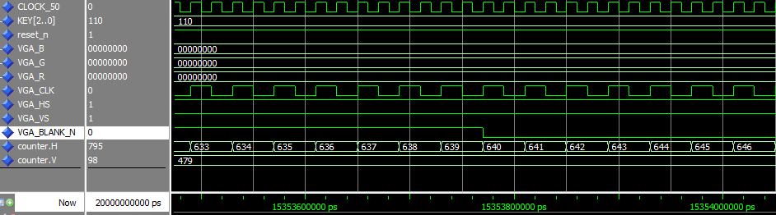

Figur 9 VGA_BLANK går låg för sista gången vid pixel 659, på rad 479

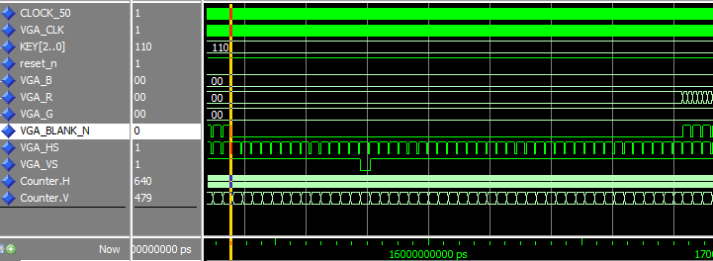
Figur 10 VGA_BLANK är låg fr.o.m. rad 480 tills elektronsvepet är klart dvs. rad 524

4 Validering
Validering har gjorts genom att verifiera att fyrkanterna ritas upp genom att trycka på knapparna KEY[2..0]. Resultatet är såsom specifikationen kräver, nämligen att röd rektangel ritas upp då KEY0 hålls intryckt, grön då KEY1 hålls intryckt och blå då KEY2 hålls intryckt.
För att göra en uttömmande validering så skulle man kunna använda Qsys ”In circuits and probes”, men detta har inte kunden begärt, så däeför ha endast en ytlig okulär inspektion gjorts av resultatet.

5 Källkoden

LIBRARY ieee;
USE ieee.std_logic_1164.all;
use ieee.numeric_std.all;
LIBRARY work;
entity vhdl2_uppgift_1a is
port(
CLOCK_50 : in std_logic;
reset_n : in std_logic;
KEY : in std_logic_vector(2 downto 0);
VGA_CLK : out std_logic;
VGA_VS : out std_logic;
VGA_HS : out std_logic;
VGA_BLANK_N : out std_logic;
VGA_R : out std_logic_vector(7 downto 0);
VGA_G : out std_logic_vector(7 downto 0);
VGA_B : out std_logic_vector(7 downto 0)
);
end vhdl2_uppgift_1a;
architecture rtl of vhdl2_uppgift_1a is
signal x_counter : unsigned(9 downto 0);
signal y_counter : unsigned(9 downto 0);
---------- could use a record for x/y counters ----------
type HV_type is -- Horizontal/Vertical type
record
H : integer range 0 to 1023; -- Horizontal (x) signal
V : integer range 0 to 525; -- Vertical (y) signal
end record;
signal counter : HV_type;--for simulation only
signal clk_25 : std_logic;
signal first_flip_flop : std_logic_vector(2 downto 0);
signal second_flip_flop : std_logic_vector(2 downto 0);

begin
------------------ Clock divider process ------------------
clock_divider:process(CLOCK_50, reset_n)
begin
if reset_n = '0' then
clk_25 <= '0';
elsif rising_edge(CLOCK_50) then
-- Divide the clock by two
clk_25 <= not clk_25;
end if;
end process;

------------------ Metastability process ------------------
Metastability:process(CLOCK_50, reset_n)
begin
if reset_n = '0' then
-- Something might need to be reset. -Forget it Lennart!
elsif rising_edge(CLOCK_50) then
-- There should be a double D-flip-flop for the inputs
first_flip_flop <= KEY;
second_flip_flop <= first_flip_flop;
end if;
end process;

------------------ Counters process ------------------
process(clk_25, reset_n)
begin
if reset_n = '0' then
-- clear counter signals
x_counter <= (others => '0');
counter.H <= 0;
y_counter <= (others => '0');
counter.V <= 0;
elsif rising_edge(clk_25) then
-- counters
-- increment x_counter (counter.H) every clock pulse
if unsigned(x_counter) >= 799 then
x_counter <= (others => '0');
counter.H <= 0;
-- increment y_counter (counter.V) for every X = 799
if unsigned(y_counter) >= 525 then
y_counter <= (others => '0');
counter.V <= 0;
else
y_counter <= y_counter + 1;
counter.V <= counter.V + 1;
end if;
else
x_counter <= x_counter + 1;
counter.H <= counter.H +1;
end if;
end if;
end process;

------------------ Concurrent statements ------------------
-- Output divided clock to VGA_CLK
VGA_CLK <= clk_25;
------- Sync pulses -------
VGA_HS <= '0' when (unsigned(x_counter) >= 659) AND (unsigned(x_counter) <= 755)
else '1';
VGA_VS <= '0' when (unsigned(y_counter)) = 493 else '1';
-- Blanking
VGA_BLANK_N <= '1' when (unsigned(x_counter) <= 639) and (unsigned(y_counter)
<= 479) else '0';
------- RGB signals for validation -------
VGA_R <= (others => '1') when
(unsigned(x_counter) >= 0 AND unsigned(x_counter) <= 360 AND
unsigned(y_counter) >= 0 AND unsigned(y_counter) <= 320) AND
KEY(0) ='0' else (others => '0');
VGA_G <= (others => '1') when
(unsigned(x_counter) >= 0 AND unsigned(x_counter) <= 410 AND
unsigned(y_counter) >= 280 AND unsigned(y_counter) <= 480) AND
KEY(1) ='0' else (others => '0');

VGA_B <= (others => '1') when
(unsigned(x_counter) >= 300 AND unsigned(x_counter) <= 640 AND
unsigned(y_counter) >= 240 AND unsigned(y_counter) <= 480)AND
KEY(2) ='0' else (others => '0');
------------------ Concurrent statements ------------------
-- Red x from 0 to 360, y from 0 to 320
-- Green x from 0 to 410, y from 280 to 480
-- Blue x from 300 to 640, y from 240 to 480
end rtl;

6 Testbänken

LIBRARY ieee;
USE ieee.std_logic_1164.all;

ENTITY vhdl2_uppgift_1a_vhd_tst IS
END vhdl2_uppgift_1a_vhd_tst;
ARCHITECTURE vhdl2_uppgift_1a_arch OF vhdl2_uppgift_1a_vhd_tst IS
-- constants
constant sys_clk_period: TIME:=20ns;
-- signals
SIGNAL CLOCK_50 : STD_LOGIC;
SIGNAL KEY : STD_LOGIC_VECTOR(2 DOWNTO 0);
SIGNAL reset_n : STD_LOGIC;
SIGNAL VGA_B : STD_LOGIC_VECTOR(7 DOWNTO 0);
SIGNAL VGA_BLANK_N : STD_LOGIC;
SIGNAL VGA_CLK : STD_LOGIC;
SIGNAL VGA_G : STD_LOGIC_VECTOR(7 DOWNTO 0);
SIGNAL VGA_HS : STD_LOGIC;
SIGNAL VGA_R : STD_LOGIC_VECTOR(7 DOWNTO 0);
SIGNAL VGA_VS : STD_LOGIC;
COMPONENT vhdl2_uppgift_1a
PORT (
CLOCK_50 : IN STD_LOGIC;
KEY : IN STD_LOGIC_VECTOR(2 DOWNTO 0);
reset_n : IN STD_LOGIC;
VGA_B : OUT STD_LOGIC_VECTOR(7 DOWNTO 0);
VGA_BLANK_N : OUT STD_LOGIC;
VGA_CLK : OUT STD_LOGIC;
VGA_G : OUT STD_LOGIC_VECTOR(7 DOWNTO 0);
VGA_HS : OUT STD_LOGIC;
VGA_R : OUT STD_LOGIC_VECTOR(7 DOWNTO 0);
VGA_VS : OUT STD_LOGIC
);
END COMPONENT;
BEGIN
i1 : vhdl2_uppgift_1a
PORT MAP (
-- list connections between master ports and signals
CLOCK_50 => CLOCK_50,
KEY => KEY,
reset_n => reset_n,
VGA_B => VGA_B,
VGA_BLANK_N => VGA_BLANK_N,
VGA_CLK => VGA_CLK,
VGA_G => VGA_G,
VGA_HS => VGA_HS,
VGA_R => VGA_R,
VGA_VS => VGA_VS
);
clock : PROCESS
-- variable declarations
BEGIN
CLOCK_50 <= '0';
wait for sys_clk_period/2;
CLOCK_50 <= '1';
wait for sys_clk_period/2;
END PROCESS clock;

reset_n <= '0', '1' after 10*sys_clk_period;

always : PROCESS
-- optional sensitivity list
-- ( )
-- variable declarations
BEGIN
-- code executes for every event on sensitivity list
KEY <= "110";
wait for 20ms;
WAIT;
END PROCESS always;
END vhdl2_uppgift_1a_arch;

7 Do-filen

transcript on
if {[file exists rtl_work]} {
vdel -lib rtl_work -all
}
vlib rtl_work
vmap work rtl_work

vcom -93 -work work {C:/Users/root/Documents/TEIS2016/Systemkurs_VHDL/Task1/vhdl2_uppgift_1a.vhd}

vcom -93 -work work {C:/Users/root/Documents/TEIS2016/Systemkurs_VHDL/Task1/simulation/modelsim/vhdl2_uppgift_1a.vht}

vsim -t 1ps -L altera -L lpm -L sgate -L altera_mf -L altera_lnsim -L cyclonev -L rtl_work -L work -voptargs="+acc" vhdl2_uppgift_1a_vhd_tst

add wave *

add wave -position insertpoint \
sim:/vhdl2_uppgift_1a_vhd_tst/i1/counter.H
add wave -position insertpoint \
sim:/vhdl2_uppgift_1a_vhd_tst/i1/counter.V

view structure
view signals
run 20 ms

